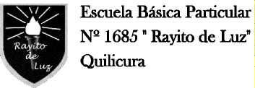**CICLO DEL AGUA**

**Ciencias Naturales 3°, cuarta clase**

|  |
| --- |
| NOMBRE 🢣 TERCERO🢣 A - B |

OBJETIVOS: Recordar el ciclo del agua

Reforzar la habilidad de resumir.

|  |
| --- |
| **Antes de iniciar respondamos**:  ¿Qué elementos necesitamos para vivir?  ¿Hay más agua o tierra en el planeta? |

**¿Qué es el ciclo del agua?**

Es el proceso de renovación del agua

Al aumentar la temperatura, la nieve se puede **derretir**, pasando del estado sólido al líquido.

El vapor de agua, al disminuir la temperatura, se transforma en **pequeñas gotas de agua líquida** que dan origen a las nubes. Estas gotas caen como lluvia, nieve o granizo.

El agua de los ríos, lagos y mares se puede **evaporar**, pasando del estado líquido al gaseoso.

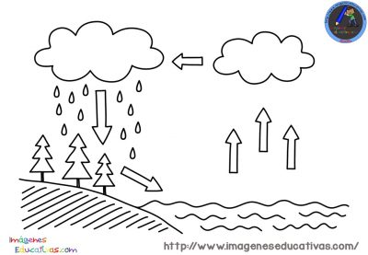

|  |
| --- |
| **ACTIVIDAD:**  Resume en pocas palabras el ciclo del agua |